N° | TIPO DE MECANISMO | OBJETIVO DEL MECANISMO | REQUISITOS PARA PARTICIPAR | ACCIONES A TOMAR / TOMADAS
1 | Inauguración de Proyectos Municipales (Inauguración de 170 metros de Concreteado de calle principal de Nuevo Ferrocarril) | Inaugurar proyectos del gobierno municipal ejecutados en las diferentes comunidades de Nejapa. | Ser habitante de la comunidad. | - Planificación de acto de inauguración.  - Invitar a la población de la comunidad.  - Movilización y colocación de canopies para invitados.  - Entrega de Refrigerios.

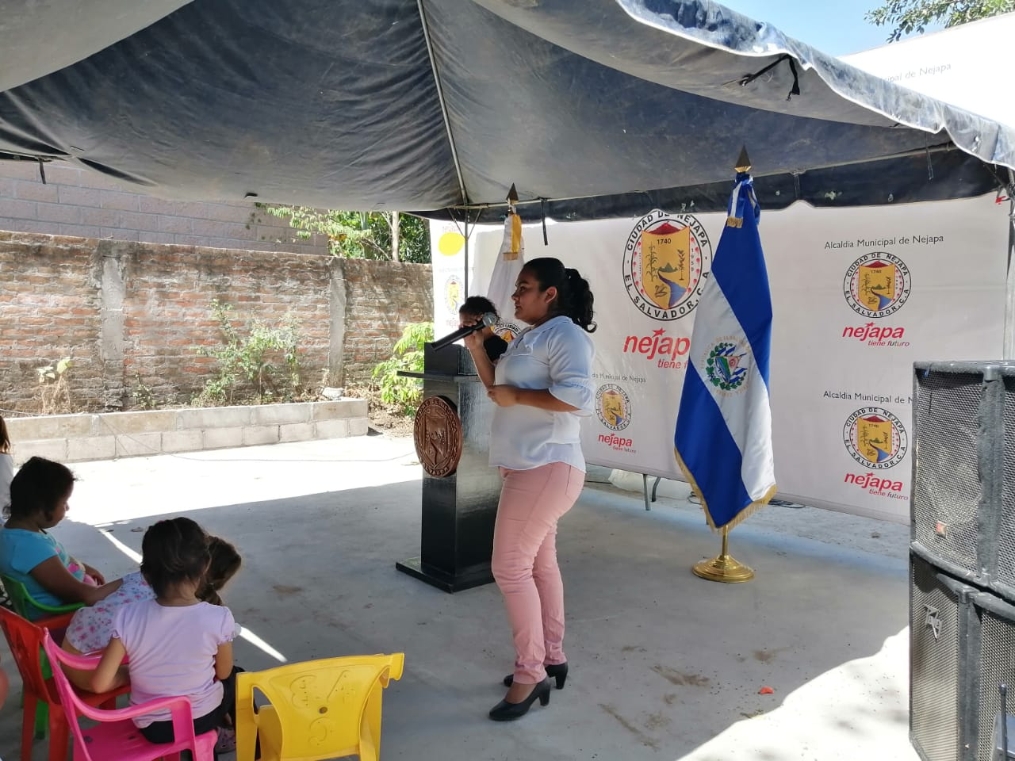
Anexos. Se envían fotografías de Inauguración de 170 metros de Concreteado de calle principal de Nuevo Ferrocarril.

